MEDIENINFORMATION
Würth Elektronik auf der Heilbronn Slush'D 2024
Antriebsmotor für die Wirtschaft
Waldenburg, 7. November 2024 – Die Würth Elektronik eiSos Gruppe, Hersteller elektronischer und elektromechanischer Bauelemente, hat sich auf der Slush’D in Heilbronn als Technologieförderer positioniert. Das Festival ist seit 2022 ein beliebter Treffpunkt für Gründer, Startups, mittelständische Unternehmen, Forschende und Investoren.
In einem intensiven Panel Talk diskutierten Alexander Gerfer, CTO bei Würth Elektronik eiSos, Dr. Carsten L. Herzhoff, Geschäftsführer und CTO/COO bei der Lohmann GmbH & Co. KG, und Timo Gessmann, CTO bei Schunk SE & Co. KG, über das Thema Startup-Förderung: Hindernisse auf dem Weg von der Idee zum Produkt aus dem Weg räumen. Diese Aufgabe wurde in dem von Dr. Sonja Sulzmaier, Managing Partner bei der Navispace GmbH, moderierten Gespräch als besonders wichtig erachtet. Anschließend stellten sich die Unternehmen in einem Reverse Pitch als Kooperationspartner für Neugründerinnen und Neugründer vor.
Alexander Gerfer kennt typische Startup-Probleme aus eigener Erfahrung: Er selbst ist vor seiner Karriere bei Würth Elektronik mit einer Neugründung gescheitert, weil ein Bauelement nicht in der erforderlichen kleinen Menge verfügbar war und die Unterstützung seitens eines Herstellers fehlte.
Scalability, Momentum, Credibility
In seinem Reverse Pitch in Heilbronn identifizierte Gerfer wichtige Aspekte der Startup-Förderung. Dabei geht es zum Beispiel darum, schon beim Prototyp darauf zu achten, dass dieser auch in Serie produziert werden kann. Das bedeutet, das Produkt unter Aspekten der Verfügbarkeit und Produzierbarkeit von etwaigen Sonderbauteilen kritisch zu betrachten und im Produktdesign auch die Lebensdauer sowie die Recycling- und Reuse-Fähigkeit mitzuberücksichtigen.
Der zweite wichtige Aspekt ist die Eröffnung eines Netzwerks von Ingenieuren und möglichen Fertigungspartnern im Kundenkreis von Würth Elektronik. So kann man die kleinen, aber doch im Detail zeitfressenden Probleme mit Schwarmintelligenz lösen und für die Applikation geeignete Fertigungspartner empfehlen. In diesem Zusammenhang beschrieb Gerfer die vielfältigen Unterstützungsoptionen, die Würth Elektronik den Hardware-Startups zur Verfügung stellt, wie Know-how-Transfer, Design-in-Support oder EMV-Pre-Compliance-Tests in firmeneigenen Labors. Das Unternehmen bringt viel praktische Erfahrung in der Startup-Förderung mit, zuletzt im Zusammenhang mit Vertical Farming, Indoor-Algenzucht, Ernterobotern oder Biodiversitätsmessung.
Der dritte Aspekt, und wichtig besonders für die Suche nach Investoren, ist die Erhöhung der Glaubwürdigkeit durch eine solche Kooperation mit Würth Elektronik.
„Für uns ist die Slush’D genau das richtige Umfeld, um unsere Hardware-Startup-Förderung zu präsentieren“, bestätigt Gerfer. „Wir sind permanent auf der Suche nach neuen Ideen. Wir helfen Gründern dabei, markt- und serienreife Produkte zu entwickeln – dabei steht für uns der ökologische und gesellschaftliche Nutzen im Vordergrund: Electronics for positive Impact. Was wir leisten und was wir fördern, konnten wir auf der Slush’D eindrücklich vorstellen und waren positiv überrascht über interessante Rückmeldungen und viele neue Kontakte, die wir konsequent weiterverfolgen.“

Verfügbares Bildmaterial
Folgendes Bildmaterial steht druckfähig im Internet zum Download bereit: https://kk.htcm.de/press-releases/wuerth/
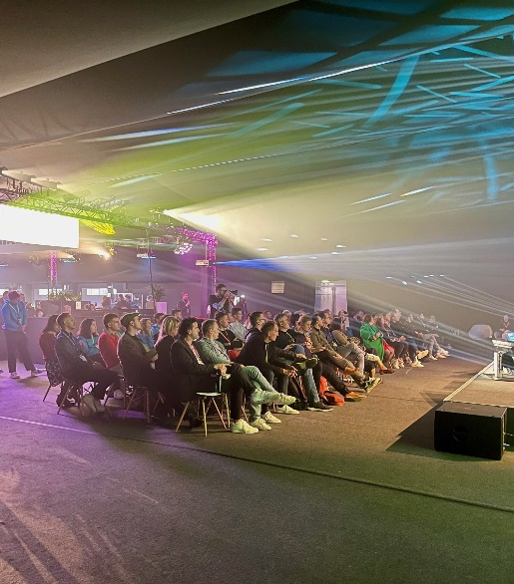Bildquelle: Würth Elektronik  Fachkundiges Publikum: Das Startup-Festival Slush’D ist ein beliebter Treffpunkt für Gründer, Startups, mittelständische Unternehmen und Investoren. | 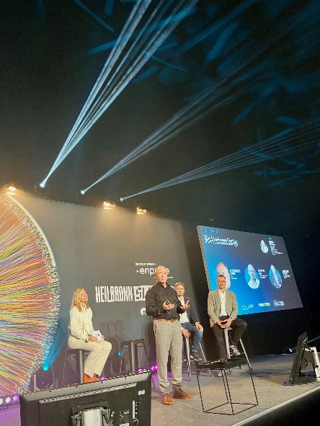  Bildquelle: Würth Elektronik  CTO Alexander Gerfer (2. v. l.) beim Reverse Pitch: Würth Elektronik präsentierte sich als erfahrener und kompetenter Startup-Förderer.

Über die Würth Elektronik eiSos Gruppe
Die Würth Elektronik eiSos Gruppe ist Hersteller elektronischer und elektromechanischer Bauelemente für die Elektronikindustrie und Technologie-Enabler für zukunftsweisende Elektroniklösungen. Würth Elektronik eiSos ist einer der größten europäischen Hersteller von passiven Bauteilen und in 50 Ländern aktiv. Fertigungsstandorte in Europa, Asien und Nordamerika versorgen die weltweit wachsende Kundenzahl.
Das Produktprogramm umfasst EMV-Komponenten, Induktivitäten, Übertrager, HF-Bauteile, Varistoren, Kondensatoren, Widerstände, Quarze, Oszillatoren, Power Module, Wireless Power Transfer, LEDs, Sensoren, Funkmodule, Steckverbinder, Stromversorgungselemente, Schalter, Taster, Verbindungstechnik, Sicherungshalter sowie Lösungen zur drahtlosen Datenübertragung. Das Portfolio wird durch kundenspezifische Lösungen abgerundet.
Die Verfügbarkeit ab Lager aller Katalogbauteile ohne Mindestbestellmenge, kostenlose Muster und umfangreicher Support durch technische Vertriebsmitarbeitende und Auswahltools prägen die einzigartige Service-Orientierung des Unternehmens.
Würth Elektronik ist Teil der Würth-Gruppe, dem Weltmarktführer in der Entwicklung, der Herstellung und dem Vertrieb von Montage- und Befestigungsmaterial, und beschäftigt 7 900 Mitarbeitende. Im Jahr 2023 erwirtschaftete die Würth Elektronik Gruppe einen Umsatz von 1,24 Milliarden Euro.
Würth Elektronik: more than you expect!
Weitere Informationen unter www.we-online.com

Weitere Informationen:  Würth Elektronik eiSos GmbH & Co. KG  Sarah Hurst  Clarita-Bernhard-Straße 9  81249 München  Telefon: +49 7942 945-5186  E-Mail: sarah.hurst@we-online.de  www.we-online.com | Pressekontakt:  HighTech communications GmbH  Brigitte Basilio  Brunhamstraße 21  81249 München  Telefon: +49 89 500778-20  E-Mail: b.basilio@htcm.de  www.htcm.de

